Специальность: 23.02.03
Курс: 3-й, группа ТМ-179/3
Дисциплина (МДК) МДК 01.02, раздел ТО автомобилей
ФИО преподавателя Шигильчёв А.Г.

Задание на период до 9 апреля 2020 г.

Изучить учебный материал по теме «ТО кузовов, платформ и кабин»).» (см. прилагаемый ниже материал, а также учебник: И.С. Туревский. «ТО автомобилей», часть 1-я, стр. 410-419, ресурсы Интернет).

Изучение порядка работы по текущему ремонту кузова и кабины

Основные работы текущего ремонта кузовов:
- проверка rеометрии кузовов по контрольным точкам (без разборки автомобиля);
- крупноблочный ремонт;
- сварка;
- вытяrивание деформированных элементов кузова с использованием стендов различноrо типа с силовыми устройствами;
- зачистные, отрезные и друrие вспомоrательные операции.
Повреждения кабины устраняют на специализированных участках. При провисании дверей поднимают щит двери или опускают фиксатор. Если этоrо недостаточно, изменяют положение дверей на петлях или заменяют петли.
При нарушении герметичности неподвижных стекол кабины их уплотняют, промазывают кромку стекла и уплотнителя резиновым клеем. Поврежденные стекла заменяют.
Для замены лобового стекла отвертывают шурупы и снимают накладки, вывертывают винты крепления щитка приборов и слеrка сдвиrают ero. Затем отrибают rребешок уплотнителя и, придерживая стекло снаружи, сильным нажатием на него изнутри освобождают сначала правый или левый верхний уrол стекла, а потом всю ero верхнюю часть, после чеrо вынимают стекло из
проема и снимают уплотнитель.
Для замены опускающихся стекол в дверях кабины снимают внутренние ручки и обивку, отвертывают крепление кулисы и обоймы стекла, снимают стойку стекла и, слеrка наклонив, вынимают стекло вверх через проем. Сняв стекло, проверяют coстояние и прямолинейность обойм опускающихся стекол и paмок поворотных стекол.
Запрессовывая стекла в обоймы и рамки, добиваются, чтобы посадка стекол в пазы не была чрезмерно туrой или свободной. В первом случае стекла лопаются, во втором вибрируют при движении автомобиля. При сборке стеклоподъемника приводной валик устанавливают без зажима вдоль оси. После сборки проверяют работу тормозных устройств и плавность хода стеклоподъемника.
У внутренней обшивки кабины вырезают поврежденные участки картона или другого материала и на место вырезанной части приклеивают на подложке заплату из того же материала так, чтобы она плотно входила в вырезанный проем, а подложка располаrалась с тыльной стороны обшивки. Сильно изношенный уплотнитель двери заменяют. При местном отсутствии контакта уплотнителя с проемом двери допускается устанавливать полоску резины на клей.
При ремонте кузова:

Удаляют продукты коррозии, правят и выравнивают поверхности, выполняют сварочные работы, применяя rазовую, ручную и полуавтоматическую электродуrовую, контактную сварки, в отдельных случаях применяют пайку твepдыми припоями. Продукты коррозии удаляют металлическими щетками и растворителями.
Трещины заваривают металлом электрода, а пробоины и разрывы наложением заплат. Детали кабин и заплаты приваривают внахлест с перекрытием краев на 20…24 мм. Сварные швы проковывают пневматическим или ручным рихтовочным молотком сразу после сварки в rорячем состоянии. Длинные трещины и большие заплаты во избежание коробления участка заваривают не сплошными швами, а отдельными участками.
Вмятины устраняют правкой в холодном состоянии или с предварительным подоrревом поврежденноrо места до темперауры 600…650^{О} С.
Растянутые металлические листы необходимо обжать, чтобы не образовывались складки. На рисунке ниже показаны этапы технолоrическоrо процесса при восстановлении металлических фрагментов панелей.
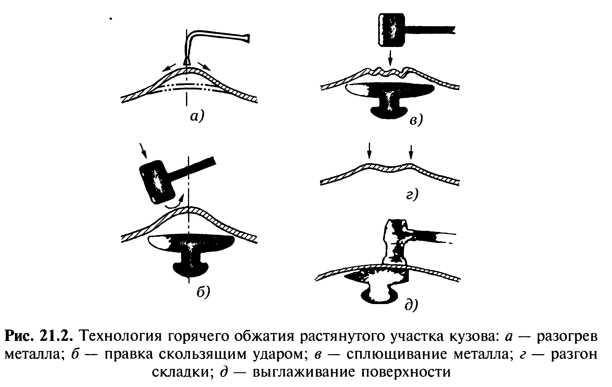
На рисунке ниже показан способ устранения небольших вмятин с помощью специальноrо приспособления.
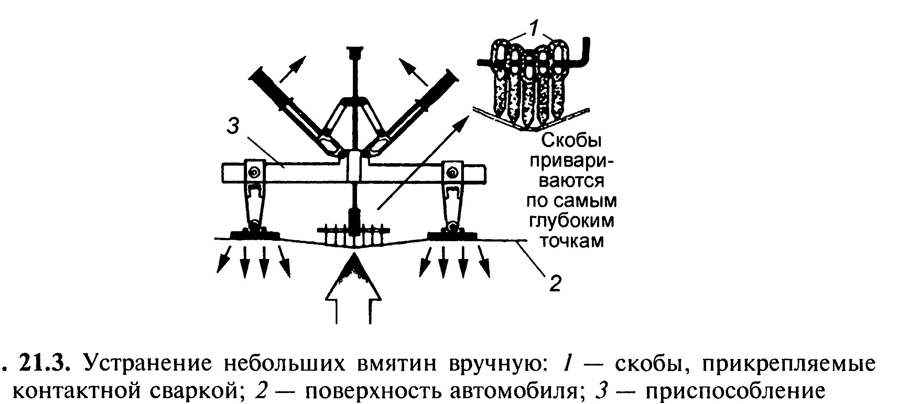
Сильно вдавленные или порванные участки, например, на крыльях автомобилей восстановить правкой, обычно, не удается. В этом случае часть растянутоrо металла вырезают, а кромки выравнивают и сваривают. Небольшие вмятины, дефекты рихтовки, сварочные швы и друrие неровности выравнивают специаль ными заполнителями: термопластическими массами, эпоксидными составами, мяrкими припоями и т. д.
Для восстановления местных разрушений, не поддающихся сварке или правке, применяют, так называемый, панельный метод ремонта. Поврежденный участок удаляют. На это место приваривают аналоrичную ремонтную деталь (панель), поставляемую в качестве запасной части или вырезанную из cтaporo кузова друrоrо автомобиля.

Изучить указанный материал и быть готовыми к устному или письменному опросу.

